山东理工大学物理实验报告
预习分 | 课堂分 | 报告分 | 总成绩
实验名称： 复摆法侧重力加速度

姓名：李 明 学号：05 1612 时间代码：110278 实验序号：19
院系： 车辆工程系 专业： 车辆工程 级.班： 2 教师签名：
仪器与用具：复摆、秒表。复摆，一块有刻度的匀质钢板，板面上从中心向两侧对称的开一些悬孔。
另有一固定刀刃架用以悬挂钢板。调节刀刃水平螺丝，调节刀刃水平。
实验目的：①了解复摆小角摆动周期与回转轴到复摆重心距离的关系。②测量重力加速度。

实验报告内容（原理预习、操作步骤、数据处理、误差分析、思考题解答）
[实验原理]
一个围绕定轴摆动的刚体就是复摆。当复摆的摆动角θ很小时，复摆的振动可视为角谐振动。根据转动定律有
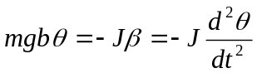
即
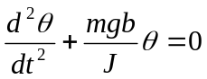
可知其振动角频率
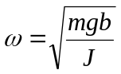
角谐振动的周期为
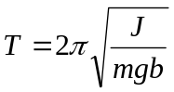 （3.3.10）
式中J为复摆对回转轴的转动惯量；m为复摆的质量；b为复摆重心至回转轴的距离；g为重力加速度。如果用Jc表示复摆对过质心轴的转动惯量，根据平行轴定理有
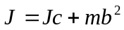 (3.3.11)
将式（3.3.11）代入式（3.3.10）得
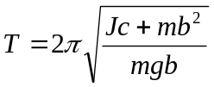 （3.3.12）
以b为横坐标，T为纵坐标，根据实验测得b、T数据，绘制以质心为原点的T-b图线，如图3.3.3所示。左边一条曲线为复摆倒挂时的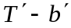曲线。过T轴上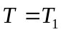点作b轴的平行线交两条曲线于点A、B、C、D。则与这4点相对应的4个悬点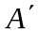、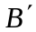、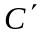、都有共同的周期T₁。
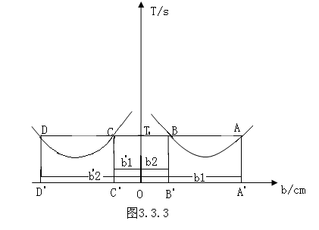
设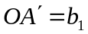，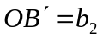，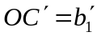，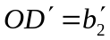，则有
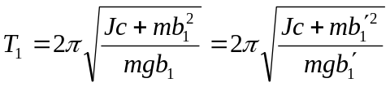
或
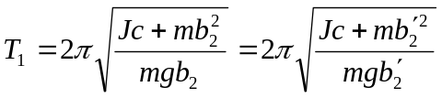
消去Jc，得
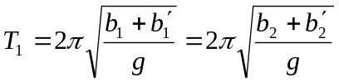 （3.3.13）
将式（3.3.13）与单摆周期公式相比较 ，可知与复摆周期相同的单摆的摆长 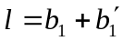或 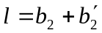，故称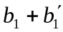（或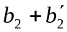）为复摆的等值摆长。因此只要测得正悬和倒悬的T-b曲线，即可通过作b轴的平行线，求出周期T及与之相应的或，再由式（3.3.13）求重力加速度g值。
[实验内容]
- 将复摆一端第一个悬孔装在摆架的刀刃上，调解调节螺丝，使刀刃水平，摆体竖直。
- 在摆角很小时（<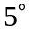），用秒表依次测定复摆在正挂和倒挂时，每一悬点上摆动50个周期的时间和，求出相应的周期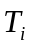和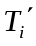。
- 将复摆置于水平棱上，找出复摆的重心位置。测量正挂和倒挂时各悬点与重心的距离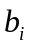和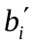。
注意 悬点的位置不是孔中心位置。
- 根据测得数据绘出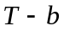图线和图线。
- 由实验图线分别找出五组不同周期对应的等值摆长，分别按式（3.3.13）求出重力加速度g，并取其平均值，计算标准误差。并与当地重力加速度标准制作比较。淄博地区重力加速度g_{标}=9.79878 m/s².
[数据处理]
表3.3.2 复摆正挂时的测量值
悬点 | 3 7 11 15 19 21 23 25 27 29
t_{i}/s | 22.72 15.90 13.63 12.70 12.0 12.53 12.58 12.77 12.85 13.02
T_{i}/s | 2.27 1.59 1.36 1.27 1.25 1.25 1.26 1.27 1.29 1.30
b_{i}/cm | 3 7 11 15 19 21 23 25 27 29

表3.3.3 复摆倒挂时的测量值
悬点 | 2 6 10 14 18 20 22 24 26 28
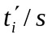 | 27.86 16.72 13.88 12.85 12.55 12.50 12.48 12.64 12.77 12.93
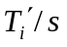 | . 2.79 1.67 1.39 1.29 1.26 1.25 1.25 1.26 1.28 1.29
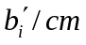 | 2 6 10 14 18 20 22 24 26 28

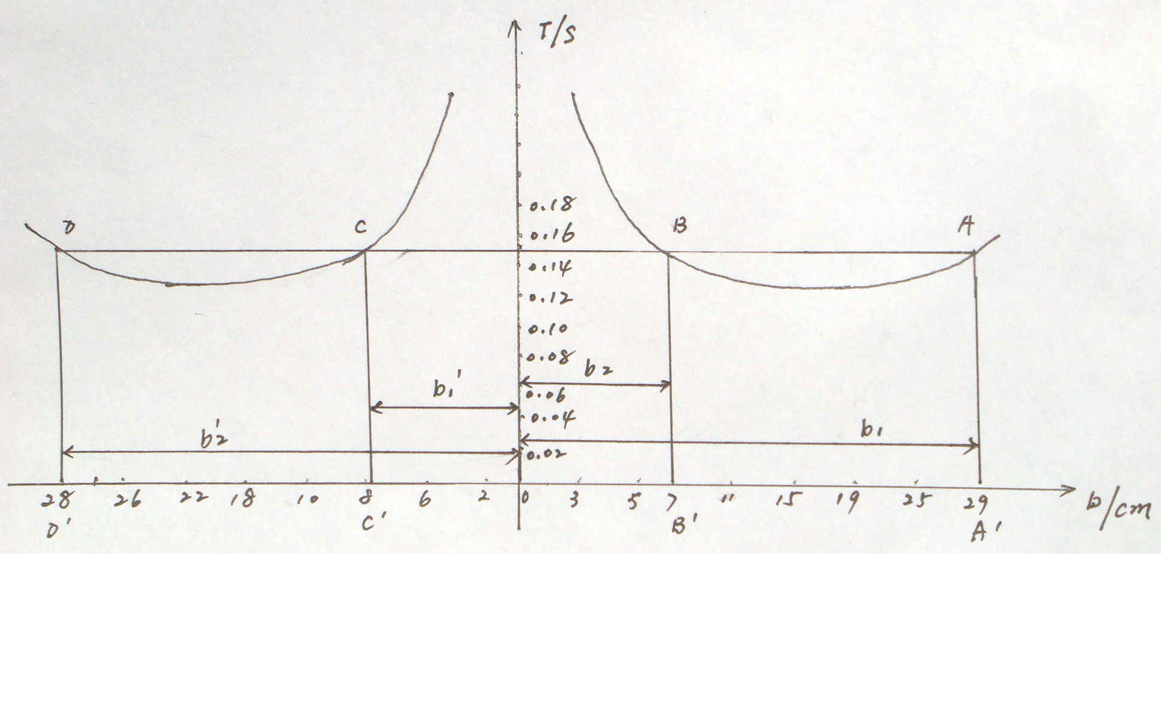
T＝2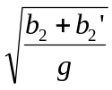 g＝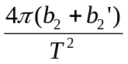＝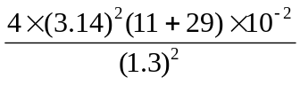＝9.6987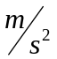

误差分析：复摆在摆动过程中发生一定的扭摆，影响了数据，所以，无法将图做准确。

思考题：
（1）设想在复摆的某一位置上加一配重时，其振动周期将如何变化（增大、缩短、不变）？

答：不确定，当在下方挂重物时，周期增大。
当在上方挂重物时，周期减少。

笔试测评题：
（1）试根据你的实验数据，求复摆的对过质心轴的转动惯量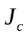。

答：由 公式可求

（2）试比较用单摆法和复摆法测量重力加速度的精确度，说明其精确度高或低的原因？

答：单摆周期T＝2π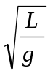 ∴T＝4π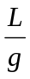 g＝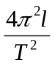
要测L必须是绳和球的长度，测量时产生的误差较大，而复摆法就测量悬点，而且多次测量，因此，减少了误差，所以，复摆法精确度高。

物理实验中心

山东理工大学物理实验报告
预习分 | 课堂分 | 报告分 | 总成绩
实验名称： 惯性质量测量

姓名：王 朋 学号：05 1612 时间代码：110267 实验序号：18
院系： 电气工程系 专业： 电气工程 级.班： 2 教师签名：
仪器与用具：惯性秤，周期测定仪，定标用槽码（共10块），待测圆柱体。
实验目的：①掌握用惯性秤测量物体质量的原理和方法。②测量物体的惯性质量，加深对惯性质量和引力质量的理解。③了解仪器的定标和使用。
实验报告内容（原理预习、操作步骤、数据处理、误差分析、思考题解答）
[实验原理]
当惯性秤的悬臂在水平方向作微小振动时，运动可近似地看成简谐振动。根据牛顿第二定律，有
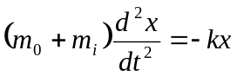 式中m₀为惯性秤等效惯性质量；m_{i}为砝码或其他待测物的惯性质量；k为秤臂的劲度系数，x为摆动位移。其振动方程为
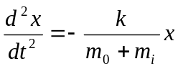 （3.2.1） 振动周期为
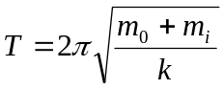 （3.2.2）将式（3.2.2）两侧平方，改写成
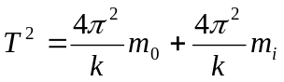 （3.2.3）

式（3.2.3）表明，惯性秤水平振动周期T的平方和附加质量m_{i}成线性关系。当测出各已知附加质量m_{i}所对应的周期T_{i}，则可作T² - m_{i}直线图（图3.2.1）或T - m_{i}曲线图（图3.2.2）这就是该惯性秤的定标曲线。如需测量某物体的质量时，可将其置于惯性秤的秤台B上，测出周期T_{j} ，就可从定标图线上查出T_{j}对应的质量m_{j} ，即为被测物体的质量。
惯性秤称量质量，基于牛顿第二定律，是通过测量周期求得质量值；而天平称量质量，基于万有引力定律，是通过比较重力求得质量值。在失重状态下，无法用天平称量质量，而惯性秤可照样使用，这是惯性秤的特点。

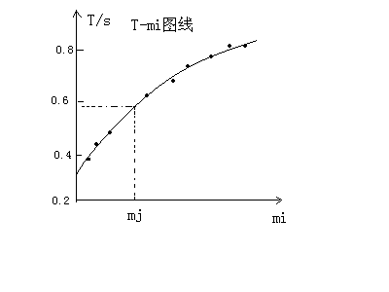
T²/S²
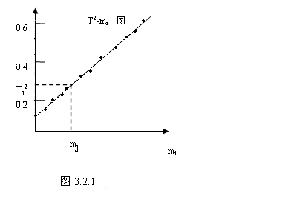
图3.2.2
[试验内容]

- 调整仪器。按图3.2.3装好惯性秤，用水平仪调节秤台水平。
- 对惯性秤定标，作定标曲线。用周期测定仪先测量空载（m_{i}=0）时的10个振动周期T₁₀。然后逐次增加一个槽码，直到增加到10个，依次测量出十个振动周期，并求出每一振动周期T及T²。根据所测数据作T² - m_{i}或T-m_{i}定标图线。
- 用惯性秤测量待测物质量。将待测圆柱体置于秤台中间的孔中，测量振动周期T_{j}，根据定标曲线求出其质量。
- 考查重力对惯性秤的影响。
- 水平放置惯性秤，待测圆柱体通过长约50cm的细线铅直挂在秤的圆孔中。此时圆柱体的重量由吊线承担，当秤台振动时，带动圆柱体一起振动，测量其周期。将此周期和前面测量值比较一下，说明二者有何不同？
- 垂直放置惯性秤，使秤在铅直面内左右振动，插入定标槽码测量周期。将其和惯性秤在水平方向振动周期进行比较，说明周期变小的原因。

[数据处理]

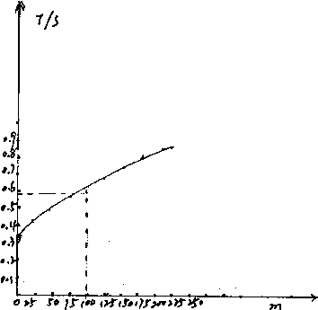

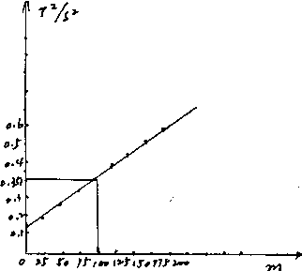
 | 0 | m₁ | m₂ | m₃ | m₄ | m₅ | m₆ | m₇ | m₈ | m₉ | m₁₀ | 待测圆柱m
m_{i}/g | 0 | 25 | 50 | 75 | 100 | 125 | 150 | 175 | 200 | 225 | 250 | 104
T₁₀/s | 3.33 | 4.03 | 4.63 | 5.17 | 5.68 | 6.16 | 6.60 | 7.05 | 7.48 | 7.94 | 8.36 | 5.74
T/s | 0.333 | 0.403 | 0.463 | 0.517 | 0.568 | 0.616 | 0.660 | 0.70 | 0.74 | 0.79 | 0.836 | 0.574
T² | 0.1108 | 0.1624 | 0.2143 | 0.2672 | 0.3226 | 0.3794 | 0.4356 | 0.497025 | 0.55 | 0.63 | 0.698896 | 0.329476

思考题：
- 说明惯性秤称量质量的特点。
答： 惯性秤称量质量，基于牛顿第二定律，是通过测量周期求得质量值；而天平称量质量，基于万有引力定律，是通过比较重力求得质量值。在失重状态下，无法用天平称量质量，而惯性秤可照样使用，这是惯性秤的特点。
（2）在测量惯性秤周期时，为什么特别强调惯性秤装置水平及摆幅不得太大？
答： 惯性秤装置水平可以使被测物体的重力不在物体振动的平面上产生分力。当摆幅过大时会受到较大阻力，再者弹簧片用的时间过长容易变形，从而影响实验结果。

笔试测评题：
（1）如何由T²-m_{i}图线求出惯性秤的劲度系数k和惯性质量m₀？
答：由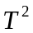－m图求得斜率 tanq＝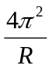 ，因此 R＝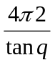 ，
同理－m图与y轴的交点b即为m 。 所以 b＝tanq．M。因此，m＝ 

